АНТИБИОТИКИ В ЖИВОТНОВОДСТВЕ: ПРОБЛЕМА И АЛЬТЕРНАТИВА

А.Н. Панин

Академик Российской Академии Наук
Член Академии Ветеринарной Медицины Франции
Член рабочей группы по безопасности продуктов животноводства МЭБ (OIE)

ВВЕДЕНИЕ

Население земного шара на протяжении столетий стремительно растет.
В то время как в 1500 году население мира составляло 500 миллионов человек, в 1800 году оно достигло 1 миллиарда, в 1900 году - 1,65 миллиарда, а в 2013 планету населяли 7 миллиардов человек.

ХРОНОЛОГИЯ | МИРОВОЕ НАСЕЛЕНИЕ
1500 | 500.000.000
1800 | 1.000.000.000
1900 | 1.650.000.000
2013 | 7.000.000.000

Тенденция роста населения планеты вкупе с медицинскими рекомендациями позволяет прогнозировать увеличение потребления человеком животных белков к 2020 году на 50%, что ставит перед учеными целый ряд задач, в том числе: совершенствование и создание новых средств профилактики и лечения болезней животных.

Такой рост ставит перед учеными по всему миру целый ряд проблем. Одной из них является совершенствование и разработка новых средств для профилактики и лечения болезней животных, с целью увеличения производства.
ИСПОЛЬЗОВАНИЕ АНТИБИОТИКОВ В ЖИВОТНОВОДСТВЕ
В животноводстве антибиотики используются для:
- Терапии – лечения болезней;
- Профилактики – предохранения от возникновения болезней;
- Метафилактики – лечения и профилактики болезней;
- Стимуляции роста – ускорения наращивания мышечной массы.

Чрезмерным применением антибиотиков злоупотребляют фермеры практически во всех странах, используя миллионы килограмм антибиотиков в качестве стимуляторов роста сельскохозяйственных животных.
Следствием этого является быстрое привыкание к антибиотикам не только микроорганизмов – возбудителей болезней животных, но и подавление индигенной микрофлоры, передающейся от поколения к поколению на протяжении тысяч лет.
Мировая наука в панике. Заканчивается эра антибиотиков. А ведь именно во многом благодаря им численность населения планеты в XX веке стремительно выросла до 7 млрд.
Победное наступление на бактерии закончилось.
Среди бактерий уже появились феномены, которым не страшны никакие антибиотики.
Антибиотики являются субстанциями, продуцируемыми дрожжами, грибами, водорослями и бактериями для своей защиты и уничтожения конкурентов в борьбе за питательные вещества. Механизм устойчивости к антибиотическим веществам вырабатывался на протяжении 3,5 миллиардов лет существования бактерий. Таким образом, резистентность к антимикробным веществам – является производным природной среды планеты.
Это открытие является первым прямым доказательством того, что устойчивость к антибиотикам является широко распространенным природным явлением, которое предшествовало современному применению антибиотиков. Тот факт, что гены резистентности настолько древние и широко распространены, означает, что нет легкого пути решения проблемы резистентности и, скорее всего, никогда не будет найден или синтезирован универсальный антибиотик.
По результатам Глобальной конференции МЭБ по благоразумному и ответственному использованию антибиотиков (Париж, 2013 г.) был достигнут консенсус о необходимости сотрудничества и международной солидарности по вопросам гарантии надзора за импортом, маркетингом, распространением и использованием антибиотиков.
Рекомендовано в мировом масштабе ужесточить законодательные акты надлежащей практики управления производством, импортом, регистрацией, маркетингом, распространением и использованием качественных ветеринарных препаратов, запретить использование некоторых антибиотиков.
На конференции было отмечено, что:
- Антибиотики – это не простой продукт и их продажа и использование не могут быть свободными. Не существует универсальной оптимальной системы для доставки антибиотиков на фермы.
- Наиболее оптимальным способом доставки антибиотиков на фермы и использование их для лечения животных является ветеринарная сеть, в которой задействованы ветеринарные специалисты, получившие специальную подготовку.
- Ветеринарная деятельность как и медицинская и фармацевтическая должна осуществляться в соответствии с законами, гарантирующими этические нормы и исключающими возможность использовать собственную заинтересованности в предписании и использовании антибиотиков.
Это является одним из ключевых моментов в практике надлежащего управления, декларируемой Всемирной Организации Здравоохранения Животных (МЭБ), и является основой для выполнения программ МЭБ. МЭБ полностью подтверждает концепцию «Единое здоровье» и работает в формате – животное – человек – окружающая среда.

Более 60% инфекционных болезней животных и человека вызывается одними и теми же возбудителями, что дает приоритет усилению и улучшению координации действий по охране здоровья животных и человека с учетом влияния факторов окружающей среды.

В этой связи МЭБ предприняло следующие действия:
- Усовершенствованы требования к правилам надлежащего управления Ветеринарными службами для лучшего контроля регистрации, импорта, распределения и использования в хозяйствах антибиотиков;
- Улучшены информация и система мониторинга за используемыми в животноводстве антибиотиками;
- Осуществляется гармонизация национальных программ мониторинга и надзора за антибиотикорезистентностью возбудителей пищевых токсикоинфекций, в первую очередь сальмонелл, и проводится международная координация и совершенствование национальных программ.

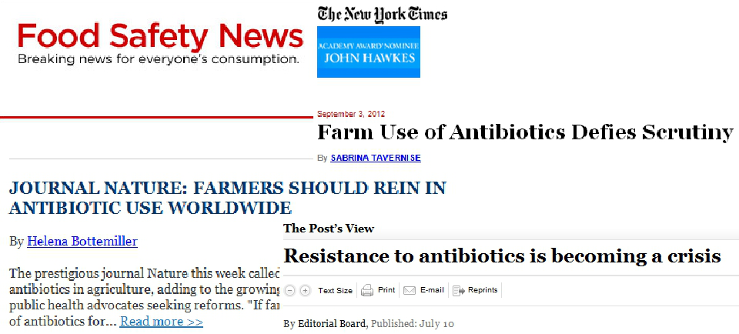

Для антибиотикорезистентныях бактерий не существует границ и неграмотное обращение с антибиотиками в одной стране может подвергать опасности множество других. Участники Глобальной (Всемирной) конференции по антибиотикам выступили за усиление взаимодействия с целью оказания помощи странам, которое еще не применяют стандарты МЭБ по антибиотикам.
Возрастающую невосприимчивость возбудителей опасных болезней человека (более 60 % из них болезни общие для человека и животных) к антибиотикам главный врач Британии, профессор Салли Дейвис приравняла к террористическим угрозам. До трёх тысяч пациентов умирает ежегодно в Британии вследствие неэффективности антибактериальных средств из-за устойчивости к ним возбудителей инфекционных болезней.
Разработка антибиотиков нового поколения во всем мире признается нерентабельной. С 1987 года не было разработано ни одного нового антибиотика.

АЛЬТЕРНАТИВА АНТИБИОТИКАМ
Существуют меры, являющиеся альтернативой антибиотикам. К ним относятся:
- Обеспечение благополучия животных
- Вакцины
- Пробиотики
- Пребиотики
- Фитопрепараты
- Органические масла
- Тяжелые металлы
- Малые interfering РНК
- Рекомбинантные и гипериммунные лечебные сыворотки
- Органические кислоты
- Бактериофаги
- Генетические продукты на основа бактериофагов
- Антибактериальные средства животного происхождения
- Натуральные антибактериальные литические энзимы
- Иммуностимуляторы

АНТИМИКРОБНЫЕ ПЕПТИДЫ ЖИВОТНОГО ПРОИСХОЖДЕНИЯ
Антимикробные пептиды присутствуют во всех организмах.
Наиболее древними являются:
- Кателицидин (змеи)
- Пластрин (лягушки)
- Цекропин (насекомые)
- Бактериоцин (бактерии)

Данные пептиды характеризуются быстрым наступлением эффекта после применения, широким спектром активности, находятся на передней линии борьбы с инфекциями.
Убивают бактерии посредством разрушения их мембран, некоторые уничтожают внутриклеточные структуры и обладают цитотоксической активностью.
Американское химическое общество на основании исследования около 600 видов лягушек установило, что кожа лягушек может стать источником мощных антибиотиков. Ученые смогли идентифицировать более 100 соединений с антибактериальными свойствами на поверхности кожи различных лягушек. Таким образом, кожа лягушек, живущих на Земле около 300 миллионов лет, является потенциальным источником антибактериальных средств.

АЛЬТЕРНАТИВНЫЕ АНТИБИОТИКАМ ВЕЩЕСТВА (ПРЕПАРАТЫ)
Должны:
- рассматриваться как лекарства, или биопрепараты, или кормовые добавки,
- производиться в соответствии с национальными и международными стандартами предприятиями, имеющими лицензии на их производство под надзором уполномоченных служб,
- соответствовать установленным нормам по показателям безопасности, качества, эффективности.

ПЕРСПЕКТИВЫ
Интеграция научных изысканий в области нутрициологии, здравоохранения и изучения болезней, обусловленная техническими достижениями и применением «омикс*»-технологий в сельскохозяйственной науке.
* « Омикс» («омики») – общее название ряда биологических научных отраслей: геномика, протеомика, метаболомика и т.д.
Эти технические достижения будут включать новые способы исследований, которые предоставят ученым не доступные прежде возможности для выявления механизмов, с помощью которых можно будет использовать альтернативные средства для улучшения здоровья, продуктивности и благополучия животных.
Существует острая необходимость разработки новых антимикробных и альтернативных средств для профилактики и лечения инфекционных болезней, чтобы ограничить применение используемых в настоящий момент антибиотиков, но следует непременно учитывать проблемы антимикробной резистентности.
Следует установить сотрудничество между научными и государственными экспертами, кормовой и фармацевтической промышленностью и соответствующими контролирующими ведомствами, для того чтобы обеспечить разработку эффективных и безопасных альтернативных средств.
Понимание экологии антибиотикорезистентности по-прежнему будет ключевым вопросом.
Однако следует заручиться поддержкой всех заинтересованных сторон, спонсоров, общественных и государственных организаций в области решения задач как по разработке средств с пониженным риском развития антибиотикорезистентности, так и по развитию альтернативных подходов для улучшения здоровья и благополучия животных.

